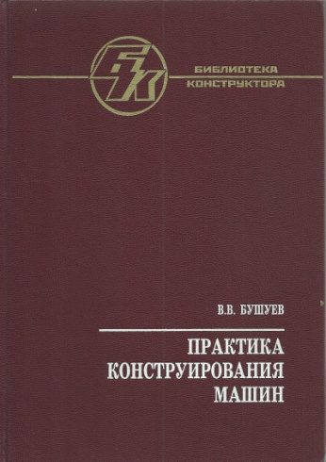
Бушуев В.В.
Практика конструирования машин: справочник - М.: Машиностроение, 2006. - 448 с.: ил. - (Б-ка конструктора.)
ISBN5-217-03341-Х
В этом уникалыюм издании рассмотрены методические приемы процесса конструирования, общие подходы к разработке рациональных конструкций, логика принятия решений на разных стадиях конструирования, иерархические уровни решения задач, парадоксальные ситуации, часто встречающиеся ошибки, пути совершенствования конструкций.
Приведено большое количество примеров реальных ситуаций, взятых чаше всего из практики проектирования станков.
Для конструкторов, желающих глубже постигнуть специфические стороны конструирования, работающих над созданием машин и механизмов в различных отраслях промышленности.

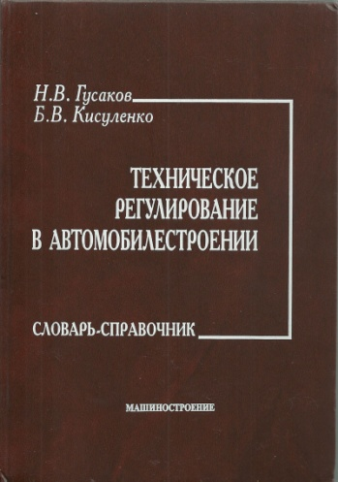
Гусаков Н.В., Кисуленко Б.В.
Техническое регулирование в автомобилестроении: Словарь-справочник. Под ред. Б.В. Кисуленко. - М.: Машиностроение, 2008. - 272 с.: ил.
ISBN978-5-217-03447-5
Словарь-справочник содержит более 2000 терминов, большинство из которых применяется при подготовке и выполнении процедур одобрения типа транспортного средства и подтверждения соответствия компонентов транспортных средств требованиям нормативно- технических документов. В ряде случаев для более глубокого понимания этих терминов приводятся определения общетехнических терминов, лежащих в основе специальной терминологии.
Предназначен для специалистов в области оценки соответствия колесных транспортных средств и их компонентов, а также для студентов и аспирантов, обучающихся по специальностям и направлениям автомобилестроения, автомобильного транспорта и смежных с ними областей.
Словарь-справочник может быть полезен сотрудникам органов контроля и надзора за безопасностью дорожного движения, а также работникам органов таможни, по роду своей профессиональной деятельности связанным с продукцией автомобилестроения.

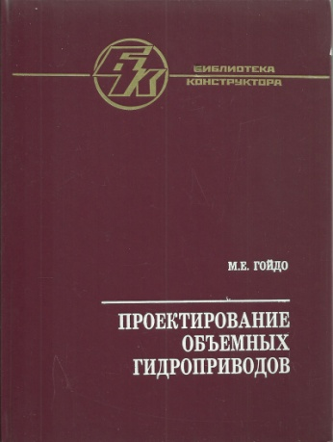
Гойдо М.Б.
Проектирование объемных гидроприводов. М.: Машиностроение, 2009. - 304 с.: ил. - (Б-ка конструктора)
ISBN978-5-94275-427-3
Приведены классификация объемных гидроприводов; правила выполнения их схем; математическое описание процессов, происходящих при работе гидроприводов; типовые схемные решения, используемые при проектировании объемных гидроприводов; выбор параметров и исследование характеристики работы объемных гидроприводов различного назначения и исполнения при разных условиях нагружения; применение САПР при проектировании гидроприводов.
Для инженеров-конструкторов, изготовителей, а также обслуживающего персонала гидрооборудования, может быть полезнапреподавателям и студентам вузов.

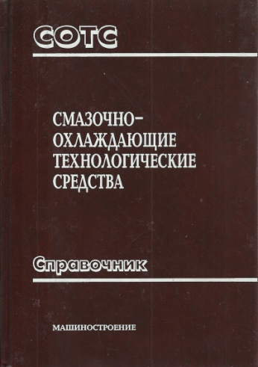
Авторы: JI.B. Худобин, А.П. Бабичев, Е.М. Булыжев, Г.В. Боровский, Н.И. Веткасов, А.Р. Гисметулин, Ю.С. Дубровский, А.Н. Евсеев, Е.А. Карев, Е.С. Киселев, B.H. Котенков, В.Н. Латышев, B.C. Ло- банцова, Г.Р. Муслина, А.Г. Наумов, С.И. Плитман, Ю.В. Полян- сков, А.Н. Унянин, B.M. Шумячер
Смазочно-охлаждающие технологические средства и их примеиеиие при обработке резанием: Справочник / Л.В. Худобин, А.П. Бабичев, Е.М. Булыжев и др. / Под общ.ред. Л.В. Худобина. — М.: Машиностроение, 2006. — 544 с.; ил.
ISBN5-217-03328-2
Рассмотрены физико-химические и эксплуатационные свойства и функциональные действия жидких, пластичных и твердых смазочно-охлаждающих технологических средств (СОТС), определяющие их влияние на эффективность обработки заготовок резанием. Даны рекомендации по выбору СОТС для лезвийной и абразивной обработки заготовок из различных материалов, технологии их приготовления на металлообрабатывающих предприятиях и по методам испытаний СОТС на технологическую эффективность.
Особое внимание уделено ресурсосберегающему экологизированному применению СОТС при металлообработке, обеспечению биостойкостисмазочно- охлаждающих жидкостей (СОЖ), их восстановлению, разложению и утилизации после отработки, охране труда и технике безопасности при работе с СОЖ, а также новому оборудованию для рационального малоотходного применения СОЖ.
Для инженерно-технических работников машиностроительных предприятий, конструкторских, технологических и исследовательских организаций, студентов, аспирантов и преподавателей учреждений высшего и среднего профессионального образования.

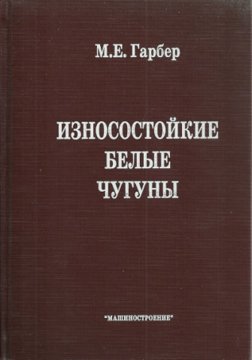
Гарбер М.Е.

Износостойкие белые чугуны: свойства, структура, технология, эксплуатация. — М.: Машиностроение, 2010. — 280 с.: ил. ISBN978-5-217-03461-1
Рассмотрено влияние состава, количества, размера и типов карбидов, структуры металлической основы на износостойкость, прокаливаемость, механические и литейные свойства, обрабатываемость резанием белых износостойких чугунов. Даны рекомендации по выбору оптимальных состава и структуры этих сплавов в зависимости от условий эксплуатации и производства. Проанализирован отечественный и мировой опыт использования деталей из белых износостойких чугунов, приведены сведения об эксплуатационных и технологических свойствах промышленных марок этих сплавов, которые сравниваются с традиционными марками сталей и твердых сплавов. Впервые даны подробные рекомендации по подбору конструкции и технологии изготовления деталей из белых износостойких чугунов, рассмотрен большой опыт применения композитных и комбинированных отливок сталь — износостойкий чугун. Отражен многолетний опыт автора и его сотрудников в исследовании, разработке и промышленном применении белых износостойких чугунов.
Книга интересна широкому кругу инженерно-технических работников, занимающихся изучением, производством и эксплуатацией деталей из износостойких сплавов. Будет полезна конструкторам, технологам и механикам машиностроительных заводов и предприятий, добывающих и перерабатывающих абразивные материалы — руды, уголь, цемент, камень, песок и т.п. Ил. 109. Табл. 62. Список литературы 153 назв.

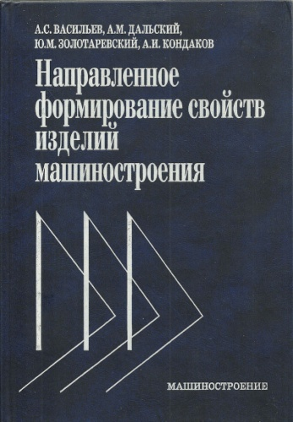
Васильев А.С., Дал ьский А.М., Золотаревский Ю.М., Кондаков А.И.
Направленное формирование свойств изделий машиностроения / Под ред. д-ра техн. наук А.И. Кондакова. М.: Машиностроение, 2005.352 е.: ил.
ISBN5-217-03268-5
Изложена новая концепция технологического обеспечения свойств изделий машиностроения при их изготовлении. Формирование значений показателей качества элементов машин представлено совокупностью процессов изменения и сохранения состояния качества предмета производства. Реализация концепции базируется на активном применении современных информационных технологий и позволяет за счет создания оптимальных технологических сред обеспечить направленное формирование значений всей совокупности показателей качества, определяющих свойства машин при их эксплуатации.
Для специалистов — технологов машиностроительных предприятий, работников научных учреждений, аспирантов и студентов старших курсов машиностроительных вузов.

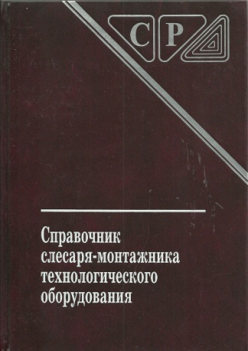

Справочник слесаря-монтажника технологического оборудования / В.И. Го- С 74 лованов, П.П. Алексеенко, В.А. Калугин и др.; под общ. ред. В.И. Голованова, В.А. Калугина. 3-е изд., перераб. и доп. М.: Машиностроение, 2010.640 е.: ил.. (Серия справочников для рабочих)

ISBN978-5-94275-528-7
Изложены основы строительно-монтажного производства, система обеспечения безопасности при выполнении монтажных работ. Даны основы и практические рекомендации по эффективной деятельности монтажных предприятий и организаций в современных рыночных отношениях. Главное внимание обращено на вопросы технологической подготовки производства, методы осуществления основных монтажных работ, приемы выполнения слесарных, сборочных и вспомогательных работ и обеспечение их безопасного производства. Приведены сведения о составе и технологической структуре процессов и операций, выполняемых при монтаже оборудования промышленных предприятий. Представлены характеристики точности, технические характеристики инструмента, машин и приспособлений, используемых монтажниками. Рассмотрены вопросы испытания и ввода оборудования в эксплуатацию, а также организации оплаты труда в монтажных организациях.
По сравнению со вторым изданием содержание справочника значительно видоизменено, а объем увеличен. Введены новые главы: «Основы строительно-монтажного производства», «Обеспечение безопасности при производстве строительно-монтажных работ», «Нормирование и оплата труда монтажников». Приведены новые виды инструментов и приспособлений и их характеристики. Дополнены отдельные главы и внесены изменения в технологию и процессы монтажа оборудования. Обновлена система стандартов и внесены соответствующие изменения в справочник. (Государственные стандарты даны по состоянию на 01.01.2008 г.)
Справочник предназначен для слесарей-монтажников промышленного и технологического оборудования, рабочих смежных специальностей, учащихся специальных учебных заведений, техникумов и колледжей.

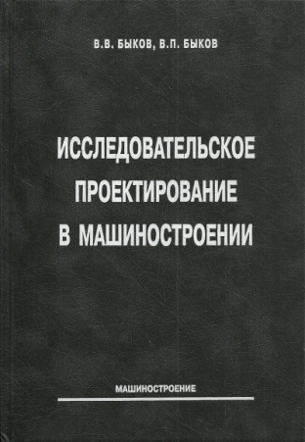
Быков В.В., Быков В.П.

Исследовательское проектирование в машиностроении. М.: Машиностроение, 2011. 256 с.

ISBN978-5-94275-587-4
Представлен программно-методический комплекс для поддержки ранних стадий проектирования в машиностроении. Комплекс показывает возможность автоматизации ранних стадий проектирования; он построен с расчетом на создание гибкого автоматизированного конструкторского бюро (ГАКОБ), способного быстро перенастраиваться на проектирование нового для проектной организации класса технических объектов.
Для специалистов и конструкторов всех отраслей промышленности, полезна студентам и преподавателям втузов.

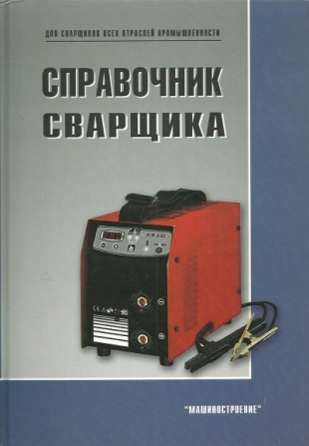
Быковский О. Г., Петренко В. Р., Пешков В
Справочник сварщика. М.: Машиностроение, 2011. — 336 е.; ил.
ISBN978-5-94275-557-7
Систематизирована информация о свариваемости всех конструкционных сплавов, об электродных материалах и технических возможностях известных способов электрической и газовой сварки, резки, наплавки и напыления сталей и сплавов. Приведены параметры режима этих технологических процессов, технические характеристики современного оборудования для ручных и механизированных способов сварки, резки наплавки и напыления при изготовлении металлоконструкций.
Для инженеров и специалистов, работающих в области сборочно-сварочного производства, а также студентов, обучающихся по специальности «Оборудование и технология сварочного производства» в учебных заведениях всех уровней аккредитации.

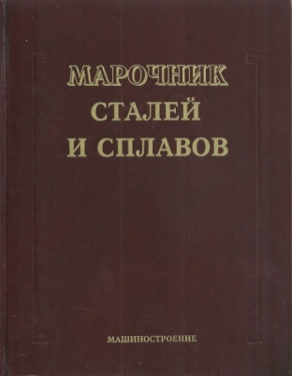
Марочник сталей и сплавов. 3-е изд., стереотип. / А.С. Зубченко, ММ. Колосков, М28 Ю.В. Каширский и др. Под общей ред. А.С. Зубченко-М.: Машиностроение, 2011. 784 е.: ил.
ISBN978-5-94275-582-9
Содержит около 600 марок сталей и сплавов черных металлов. Для каждой марки указаны назначение, химический состав, механические свойства в зависимости от состояния поставки, температуры, режимов термообработки, поперечного сечения заготовок, места и направления вырезки образца, описан комплекс технологических свойств. Приведены системы маркировки сталей по Евронормам и национальным стандартам. В приложениях даны физические свойства; механические свойства в зависимости от температур отпуска, испытания, ковочных; жаропрочные свойства; марки, характеристики и области применения электротехнических и транспортных сталей; зарубежные материалы, близкие по химическому составу к отечественным; перевод твердости по Бринеллю, Роквеллу, Виккерсу и Шору; соответствие различных шкал температур. .
Для конструкторов, технологов, металловедов, исследователей и других специалистов всех отраслей машиностроения, может быть полезен студентам вузов.
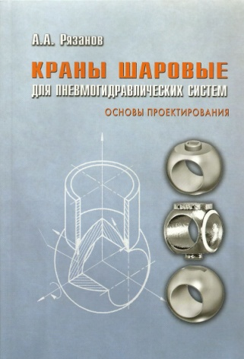
Рязанов А.А.

Краны шаровые для пневмогидравлических систем. Основы проектирования. — М.: Машиностроение, 2011. — 152 е.: ил.

ISBN978-5-94275-561-4
В книге приводятся классификация и анализ технических параметров кранов шаровых. Определено понятие проектирование. Изложены методики проработки технического задания, инженерного анализа конструктивных схем. Приведены основные принципы конструирования и подготовки производства. Дана методика расчета кранов шаровых и динамики пневматических приводов.
Книга предназначена для инженеров-конструкторов машиностроительных предприятий, а также будет полезна преподавателям и студентам вузов.

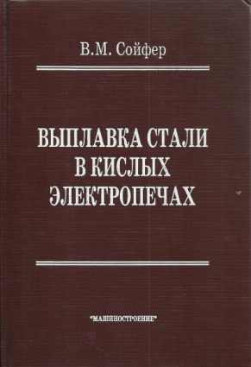

Сойфер В. М.
Выплавка стали в кислых электропечах. — М.: Машиностроение, 2009. — 480 е., ил. ISBN978-5-217-03450-5
Изложены требования к качеству кислой электростали для отливок, теоретические основы выплавки стали кислым процессом, описаны конструкции и футеровки кислых дуговых и индукционных печей, технология выплавки и разливки стали. Освещены особенности дуговых сталеплавильных печей постоянного тока; сертификации дуговых и индукционных печей; приведены современные стандарты, касающиеся кислой электроплавки стали, результаты последних исследований; описана технология получения продукта прямого восстановления железа в качестве шихты для электросталеплавильных печей, результаты исследований напряженности магнитного поля индукционных печей, прогрессивные технологические процессы выплавки стали и футеровки печей.
Предназначена для инженерно-технических работников машиностроительных и металлургических предприятий, научных работников, может быть полезна студентам вузов.

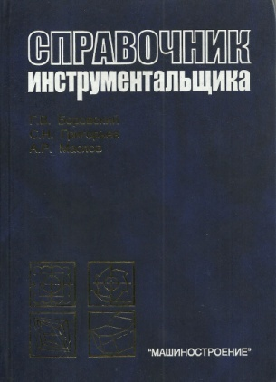
Боровский Г.В., Григорьев С.Н., Маслов А.Р.
Справочник инструментальщика / Под общей редакцией А.Р. Мас- лова. - 2-е изд., испр. - М.: Машиностроение, 2007. - 464 е.: ил. ISBN978-5-217-03389-8
Помещены справочные данные, необходимые для конструирования и рациональной эксплуатации режущего и абразивно-алмазного инструмента. Приведены сведения о современных инструментальных материалах, режущих и вспомогательных инструментах, в том числе об инструментальной оснастке станков с ЧПУ, методах модификации рабочих поверхностей металлообрабатывающего инструмента, режимах термообработки, методах затачивания, контроля, маркировки, консервации и упаковки инструмента.
Предназначен для инженеров-конструкторов и технологов машиностроения, может быть полезен студентам технических университетов, обучающихся по специальности «Технология машиностроения, металлообрабатывающие станки и инструменты».

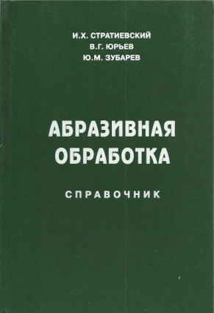
Стратиевский И.Х., Юрьев В.Г., Зубарев Ю.М.

Абразивная обработка: справочник. М.: Машиностроение, 2010. 352 с.

ISBN978-5-94275-522-5
Содержит данные об основных видах современных абразивных инструментов, выборе их характеристик и подготовке к эксплуатации. Для наиболее распространенных способов абразивной обработки приведены рекомендации по режимным параметрам, применяемому оборудованию и технологической оснастке, смазы-вающсс-охлаждающим технологическим средствам, оценке эксплуатационных свойств инструментов. Учтены изменения в стандартах, произошедшие в последние годы.
Предназначен для инженерно-технических работников машиностроительных предприятий, конструкторов и технологов, студентов и преподавателей высшего и среднего профессионального образования.

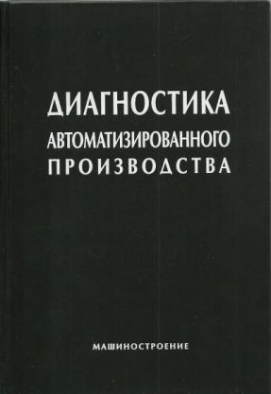
Диагностика автоматизированного производства / С.Н. Гри- Д44 горьев, В.Д. Гурин, М.П. Козочкин и др.; под. ред. С.Н. Григорьева. М.: Машиностроение, 2011. — 600 с.
ISBN978-5-94275-578-2
Систематизирован теоретический и экспериментальный материал, касающийся вопросов диагностики автоматизированного машиностроительного производства. Структура монографии соответствует предложенному алгоритму, устанавливающему последовательность задач, которые необходимо решать при разработке систем диагностирования режущего инструмента и станка. Таким образом, излагается система знаний о повреждениях в объектах диагностирования, измерениях повреждений, принятии решений по их устранению и управлению процессом.
Для инженерно-технических и научных работников, занимающихся вопросами разработки, исследования и практического применения в автоматизированном производстве различных систем диагностирования, аспирантов, а также для студентов машиностроительных специальностей вузов.

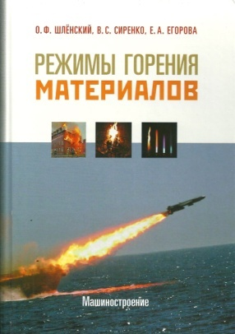
Шлёнский О.Ф., Сиренко B.C., Егорова Е.А.
Режимы горения материалов М.: Машиностроение, 2011.— 220 е., ил. ISBN978-5-94275-571-3
Представлены сведения об основных параметрах математических моделей горения материалов в различных режимах. Впервые показано, что учет термодинамических и кинетических характеристик фазовых переходов, сопровождаемых химическими реакциями, позволяет объяснить и описать особенности горения материалов, а также их отличие от горения газовых смесей и перехода горения в детонацию.
Для инженеров и научных работников, специализирующихся в области физики и теории горения и взрыва.

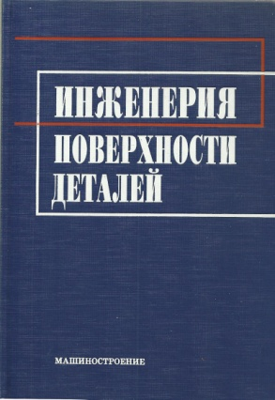
Инженерия поверхности деталей / Колл.авт.; под ред. А.Г. Суслова. М.: И62 Машиностроение. 2008. - 320 е.: ил.

ISBN978-5-217-03427-7
Экономическая целесообразность комплексного обеспечения качества деталей на всех стадиях их жизненного цикла вызвала необходимость аналогичного подхода и к рабочим поверхностям деталей. Здесь впервые комплексно рассмотрено качество поверхностного слоя деталей на всех этапах их жизненного цикла (проектирование, технологическая подготовка производства, изготовление, контроль, сборка, испытание, диагностика, эксплуатация, ремонт, восстановление и утилизация), в результате чего сформировано учение об инженерии поверхности, занимающее сейчас одно из ведущих мест в технике.
Данная книга является первой попыткой обобщения указанного учения и его применения в практике. В ней даны примеры по инженерии поверхности конкретных изделий.
Для инженерно-технических работников и специалистов промышленных предприятий, преподавателей, аспирантов и студентов технических вузов.

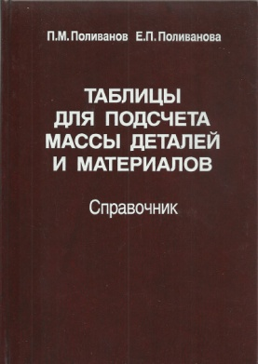
Поливанов П. М., Поливанова Е. П.
Таблицы для подсчета массы деталей и материалов: Справочник - 13-е изд., исправл. и доп. - М.: Машиностроение, 2006. - 304 е., ил.
ISBN5-217-03347-9
В справочнике даны таблицы для подсчета массы деталей и материалов круглого, шестигранного, квадратного сечений, шпоночной стали, полосового, ленточного и листового материалов, угловой стали, двутавровых балок, швеллеров и труб.
Таблицы составлены для стали с р = 7,85 г/см³. Приведены коэффициенты, позволяющие подсчитывать массу деталей и материалов с р Ф 7,85. Даны примеры расчета масс.
13-е изд. (12-е изд. 2002 г.) переработано в соответствии с изменениями стандартов.
Справочник предназначен для конструкторов, технологов и других работников заводов и проектных организаций.

Гамбург Ю.Д. Гальванические покрытия. Справочник по применению. - М: Техносфера, 2006. -216.
Справочник содержит данные по современной гальванотехнике и свойствам гальванопокрытий для разных областей применения. Детально разобраны преимущества и недостатки каждого вида покрытий, их функциональные характеристики, рецептура растворов, методы их приготовления, принципы выбора оптимальных процессов, режимы работы и особенности эксплуатации гальванических ванн.
Справочник предназначен для учащихся и технологов в отраслях машиностроения, приборостроения и электроники.
Глезер А.М., Пермякова И.Е. Нанокристаллы, закаленные из расплава. - М.: ФИЗМАТЛИТ, 2012. -360с.
Подробно и систематически рассмотрены наноструктурные состояния материалов, формирующиеся при закалке из расплава или последующей термической и деформационной обработке, а также физико-механические свойства материалов. Дана новая классификация наноматериалов, основанная на их структуре и механическом поведении.
Для научных работников, аспирантов и магистров, специализирующихся в области нанотехнологий и наноматериалов.
Мак-Ивили А. Дж. Анализ аварийных разрушений.- М:Техносфера, 2010. -416с.
Книга является руководством по проведению анализа аварийных разрушений в конструкциях различного назначения. Она содержит многочисленные примеры отказов техники с подробным рассмотрением причин, приведших к ее отказу и связанных с неудачной конструкцией, наличием дефектов или неучтенных нагрузок, нарушением технологии и неверным выбором материала.
Книга будет полезна специалистам, занимающимся анализом отказов техники, научным работникам в области механики, физики разрушения и неразрушающего контроля, а также конструкторам, заводским работникам, студентам и аспирантам технических вузов.
Еремин Г.М. Разработка и доставка полезных ископаемых на поверхность. - М.: Издательство Московского государственного горного университета, изд. «Горная книга», 2010. -363с.
Рассмотрен комплекс вопросов, связанных с оценкой эффективности разработки месторождений полезных ископаемых открытым, подземным и комбинированным способами, полноты отработки рудных залежей и извлечения полезных компонентов, а также текущих затрат при выемке руды с применением различных систем разработки.
Для специалистов горно-добывающей промышленности.
Рашкин А.В., Авдеев П.Б., Субботин Ю.В. Тепловая и водная подготовка горных пород при разработке мерзлых россыпей. - М.: Изд. «Горная книга», 2007. -352с.
Рассмотрены основные направления водно-тепловой подготовки массива горных пород путем совершенствования способов оттаивания, предохранения от промерзания горных пород и очистки сточных вод при разработке мерзлых россыпных месторождений. В натурных условиях выявлены закономерности солнечно-радиационного оттаивания. Приведены методы расчета теплотехнических параметров технологий оттаивания пород: солнечно-радиационного, взрывогидравлического и фильтрационно-дренажного с механическим рыхлением. Для мерзлотоведов, научных работников и горных инженеров. Может быть полезна преподавателям, аспирантам и студентам горных вузов и факультетов.
Наноструктурные покрытия. - М: Техносфера, 2011. -7522с.
Изложены основные сведения о синтезе сверхтвердых пленок на основе тугоплавких соединений , их структуре, фазовом составе, физико-механических свойствах и сферах применения. Подробно характеризуются методы исследования покрытий: просвечивающая электронная микроскопия, наноиндентирование и компьютерный эксперимент. Детально анализируются теоретические и опытные данные о природе деформации и разрушения сверхтвердых покрытий.
Сборник будет полезен ученым, инженерам и преподавателям высшей школы, студентам и аспирантам, специализирующимся в области нанотехнологий, наноматериалов и нанопокрытий.
Деревянные лестницы. - М.: Техносфера, 2009. -128с.
В книге помещены крупные монтажные и рабочие чертежи. Приводятся различные методы расчета криволинейных лестниц и способы изготовления деревянных конструкций.
Книга предназначена для учеников и преподавателей школ профессионального обучения, проектировщиков, архитекторов и дизайнеров внутреннего и наружного интерьера.

Справочник Шпрингера по нанотехнологиям (в 3-х томах). Под ред. Б.Бхушана. Том 1. - М: Техносфера, 2010. -864с.
Справочник объединяет сведения по технологиям, механике, материаловедению и надежности. Введение в наноструктуры и технологии изготовления микро- и наноструктур, включая используемые при этом методы и материалы.
Адресована инженерам-механикам и инженерам-электрикам, специалистам по материаловедению, медикам и химикам, которые работают в области нано-, или в областях, так или иначе связанных с этой новой важнейшей технологией.
Справочник Шпрингера по нанотехнологиям (в 3-х томах). Под ред. Б.Бхушана. Том 2.- М: Техносфера, 2010. -1040с.
Посвящена МЭМС/НЭМС и БиоМЭМС/БиоНЭМС приборам.
Адресована инженерам-механикам и инженерам-электрикам, специалистам по материаловедению, медикам и химикам, которые работают в области нано-, или в областях, так или иначе связанных с этой новой важнейшей технологией.
Справочник Шпрингера по нанотехнологиям (в 3-х томах). Под ред. Б.Бхушана. Том 3. - М: Техносфера, 2010. -832с.
Рассмотрены различные типы сканирующей зондовой микроскопии.
Адресована инженерам-механикам и инженерам-электрикам, специалистам по материаловедению, медикам и химикам, которые работают в области нано-, или в областях, так или иначе связанных с этой новой важнейшей технологией.
Наноструктурные материалы. Под ред. Р. Ханнинка, А. Хилл. - М.: Техносфера, 2009. -488с.
В книге обобщаются ключевые наработки в области нанотехнологий и рассматривается их влияние на обработку металлов, полимеров, композитных и керамических материалов. Эта книга – идеальное введение в нанотехнологии, она представляет широкий обзор их применения при создании новых промышленных материалов.
Для инженерных и научных работников.
Наноструктурные покрытия. Под ред. А. Кавалейро, Д. де Хоссона. - М.: Техносфера, 2011. -752с.
Подробно характеризуется методы исследования покрытий: просвечивающая электронная микроскопия, наноиндентирование и компьютерный эксперимент. Детально анализируются теоретические и опытные данные природе деформации и разрушения сверхтвердых покрытий.
Сборник будет полезен ученым, инженерам и преподавателям высшей школы, студентам и аспирантам, специализирующимся в области нанотехнологий, наноматериалов и нанопокрытий.

Стародубцев Ю.Н. Магнитомягкие материалы. Энциклопедический словарь-справочник. - М.: Техносфера, 2011. -664с.
Словарь-справочник представляет собой сборник 1800 терминов и справочных данных по физике и технике (разработка, производство и применение) магнитомягких материалов.
Предназначен для научных работников, инженеров и студентов по специальностям «Физика металлов», «Физика магнитных явлений», «Металловедение и термическая обработка», «Электротехника», «Силовая электроника», «Радиотехника и связь».

Надеемся, что эта литература поможет вам в написании научных работ или дополнительной подготовке к учебным занятиям.
Уважаемые преподаватели, вы можете подавать заявки на научную литературу в течение года в научный зал технической литературы.
Приходите к нам, в наш читальный зал. Мы всегда вам рады!
Надеемся на обоюдное сотрудничество!
Наш адрес: ул.Белинского 58, Научная библиотека СВФУ, 3 этаж, научный читальный зал технической литературы, каб. 309

